**斗地主需求文档**

**1. 产品概况**

**1.1背景**

斗地主起源于湖北武汉汉阳一带，是职业扑克专家严军和他的同伴们根据当地流行的扑克玩法“跑得快”改编的。如今已风靡整个中国，并流行于互联网上。斗地主、德克萨斯扑克及百家乐是世界上三种最流行的扑克游戏。

我们组的组员都是斗地主爱好者，本次大作业大家突发奇想，想写一个自己的斗地主游戏，免去了欢乐斗不足的问题也进一步增进同学们之间的友谊。

**1.2产品介绍**

该游戏由三人个玩一副牌，地主是一方，其余两家为另一方，双方对战，先出完的一方胜。出牌规则类似"争上游"。

**1.3需求分析**

|  |  |
| --- | --- |
| 场景 | 解决方案 |
| 欢乐斗地主没有欢乐豆了？ | 打开我们的斗地主，我们的斗地主只计分，再也不用充钱买豆子啦 |
| 欢乐斗地主不能和朋友们玩？ | 是的，为了建立良好的网络环境，网上所有的斗地主都不能拉人和好友进行游戏。打开我们的斗地主，一起加入房间游戏吧 |

**2.游戏流程图**

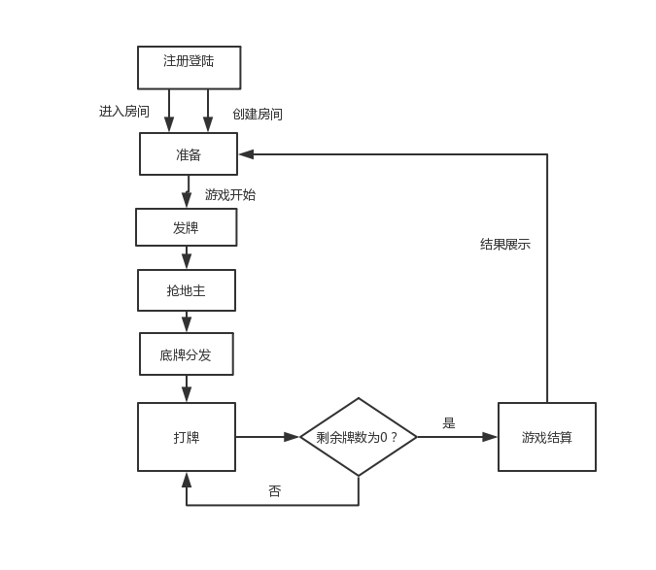

**3.产品原型**

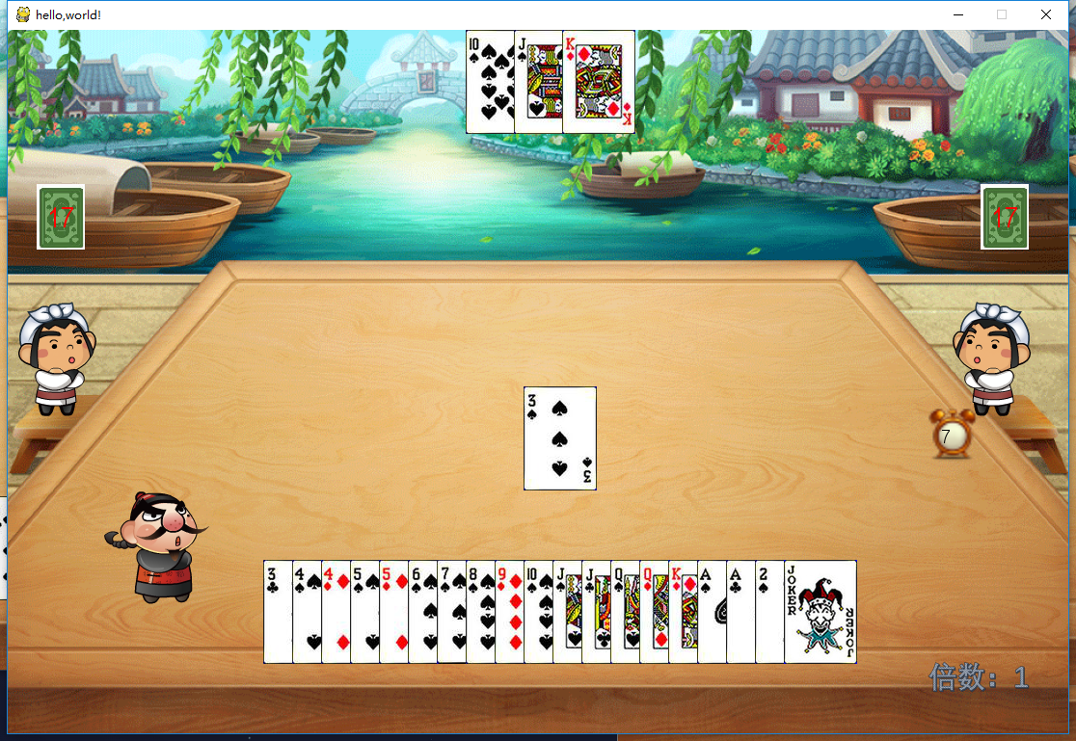

功能概述：

1.本游戏中，支持用户注册，登陆满足个性化需求。

2.本游戏可创建房间，或者输入房间号加入房间，能够满足与好友对战的需求。

3.有记分牌，基础倍数为1，在玩家打出炸弹后倍数翻倍，增加游戏趣味性。

4.用叫，抢地主的方式争夺地主，并且每次抢地主都会使倍数翻倍。

5.计时器功能，当计时时间到时，采取一定的方式进行不出或者出牌。

6.本游戏音效完全，卡牌生动，和qq欢乐斗地主有很大的相似性，以便于玩家更适应的进行游戏。

**4.使用方法**

1.打开/source下的roomserver.py

（若已有roomserver.py运行，此步可以省略）

2.确定roomserver.py的ip，这里我的ip为192.168.1.108

3.修改/source下的client.py中服务器的ip为上一步中的ip

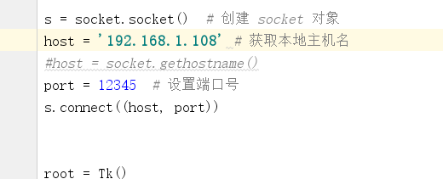

4.运行client.py进行账户注册并登陆

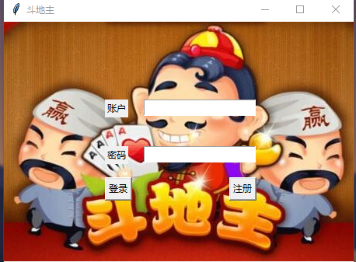

5.加入房间或创建房间

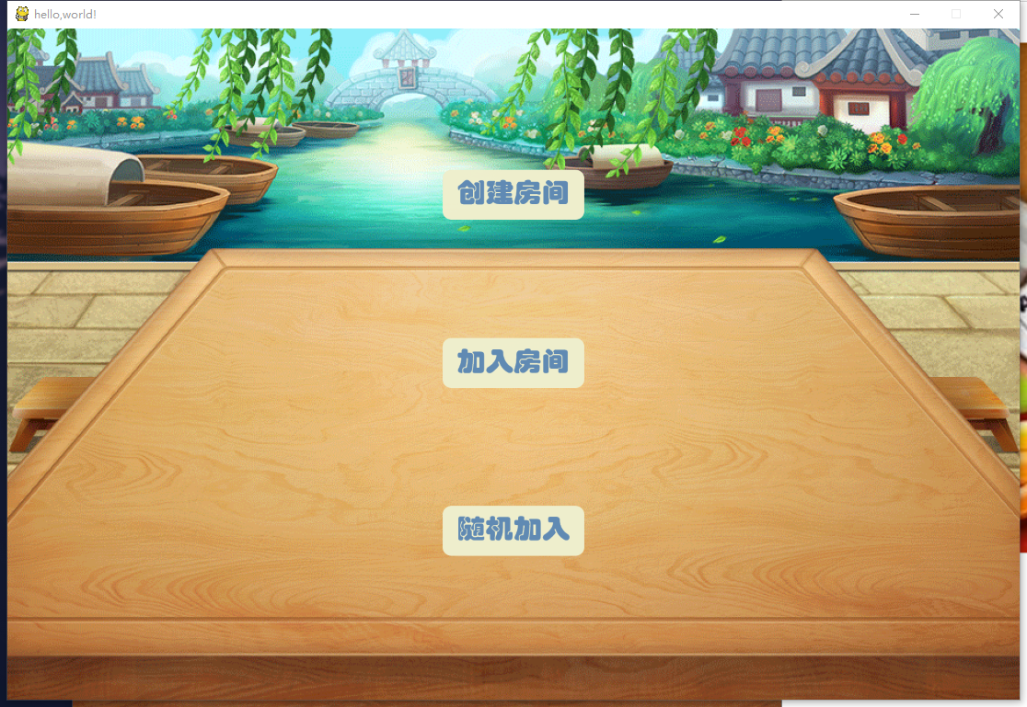

6.准备

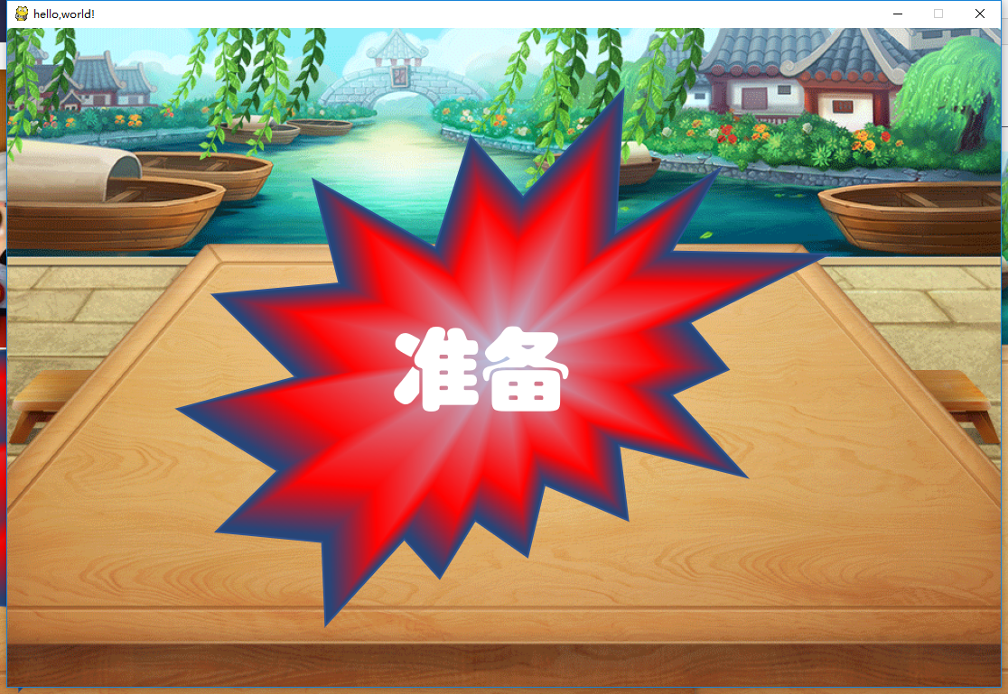

7.叫地主，抢地主

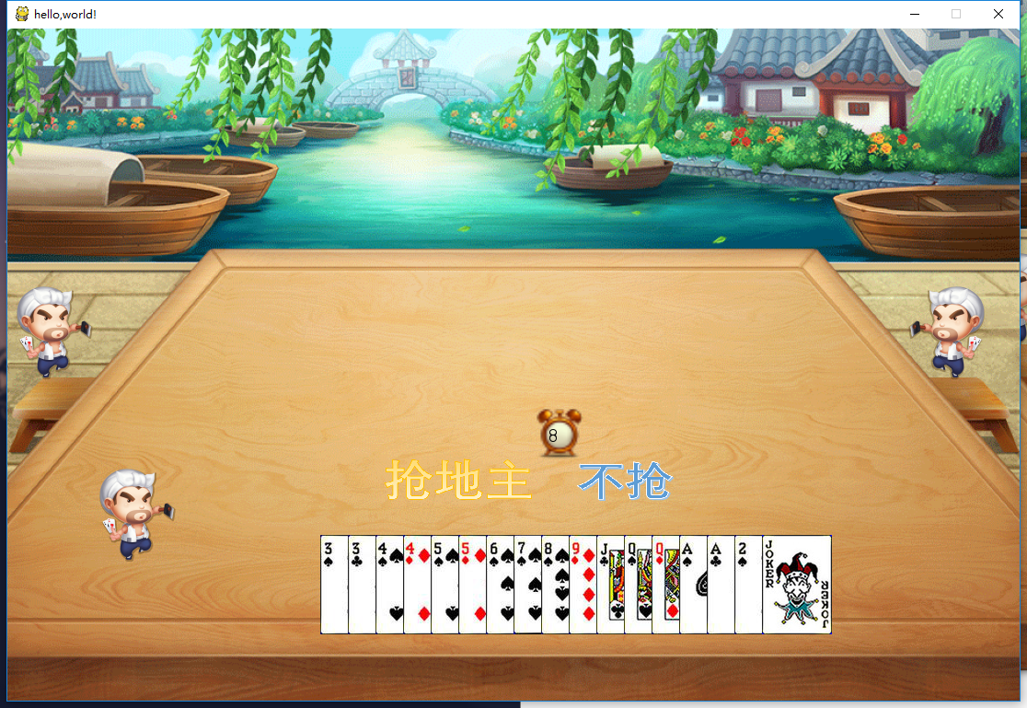

8.正常游戏



右下角显示倍数，每抢一次地主和炸弹倍数翻倍

9.游戏结束

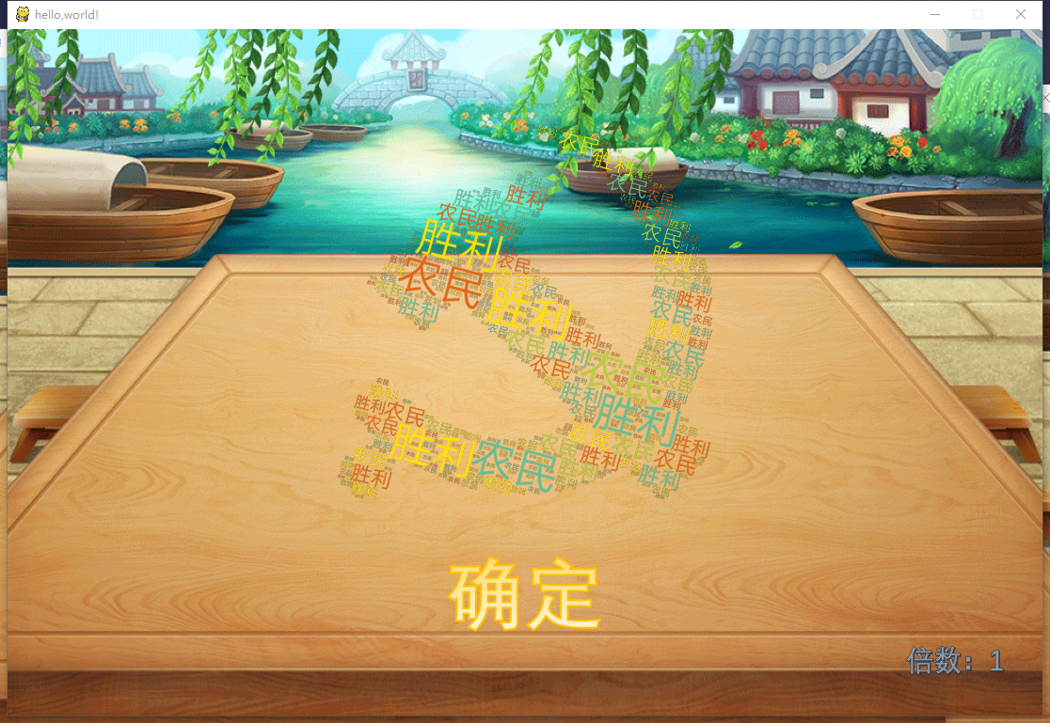

10.点击确定

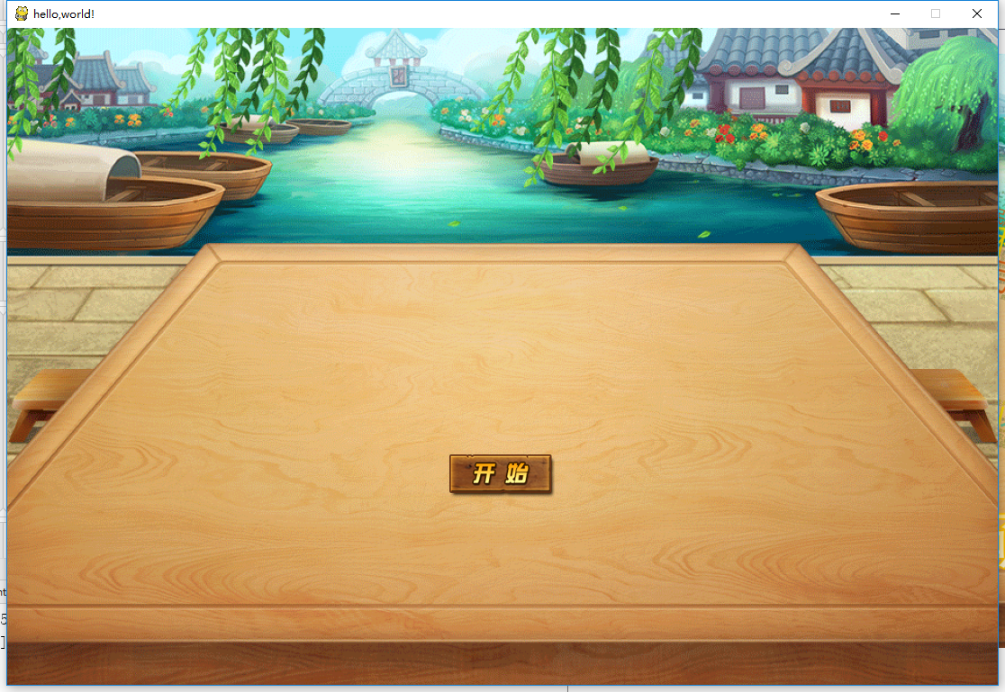

11.开始新的一回合

